02.03.2021

accadis Hochschule Bad Homburg und Olympiastützpunkt Hessen kooperieren

Spitzensport und akademische Bildung schließen sich nicht aus
Studium und sportliche Karriere unter einen Hut bekommen – dabei will die accadis Hochschule Bad Homburg hessische Spitzensportler/innen künftig noch besser unterstützen. Die Grundlage dafür bildet eine Kooperationsvereinbarung, die der Olympiastützpunkt (OSP) Hessen im Landessportbund Hessen e.V. jetzt mit der Hochschule geschlossen hat. Diese sichert Kaderathlet/innen eine stärkere Flexibilität zu und räumt ihnen im Rahmen eines Stipendiums vergünstigte Studiengebühren ein.
„Eine sportliche Karriere darf keine Sackgasse sein. Bedingungen zu schaffen, unter denen sich leistungssportliches Engagement und akademische Ausbildung vereinbaren lassen, betrachten wir deshalb als wichtige Aufgabe“, erklärte Lutz Arndt, Vizepräsident Leistungssport des Landessportbundes Hessen, bei der Vertragsunterzeichnung. „Wir freuen uns deshalb, dass wir mit der accadis Hochschule Bad Homburg einen weiteren hochkarätigen Kooperationspartner gewinnen konnten. Somit haben die Kaderathletinnen und -athleten bei der Wahl der Hochschule alle Möglichkeiten“, nahm er Bezug darauf, dass solche Vereinbarungen inzwischen mit zahlreichen Hochschulen in Hessen bestehen.
Von einer „Win-Win-Situation“ sprach Prof. Florian Pfeffel, Präsident der accadis Hochschule Bad Homburg. Schließlich stelle die Bildungspartnerschaft nicht nur für Kaderathlet/innen einen Vorteil dar: „Um ihre sportlichen Ziele zu erreichen, müssen diese jungen Männer und Frauen fokussiert, leistungsbereit und gut organisiert sein. Diese Eigenschaften sind auch im Studium von großer Bedeutung und können sie zu hervorragenden Absolventen unserer Hochschule machen.“
Einer, der bereits auf dem Weg dorthin ist, ist Andreas Bechmann. Der Zehnkämpfer der Frankfurter Eintracht will sich dieses Jahr nicht nur für die Olympischen Spiele qualifizieren, sondern hat auch seinen Bachelor-Abschluss in General Management fest im Blick. „Ich bin sehr froh, mit der accadis Hochschule einen Partner zu haben, der mir alle akademischen Chancen ermöglicht und dabei zudem Rücksicht auf meine Bedürfnisse als Sportler nimmt. So kann die Duale Karriere gelingen – und das ist extrem wichtig. Denn selbst, wenn ich eines Tages Olympia gewinnen sollte, habe ich als dreißigjähriger Mehrkämpfer nicht ausgesorgt. Das Studium ist eine hervorragende Basis für die Zeit nach dem Sport. Dass es nun noch flexibler gestaltet werden kann, kommt mir und allen anderen Athlet/innen, die ständig versuchen, ihr Zeit-Management zu optimieren, sehr entgegen.“
An der Ausarbeitung der Kooperationsvereinbarung war Bernd Brückmann, Laufbahnberater am OSP Hessen, maßgeblich beteiligt. Er arbeitet seit Jahren mit den Bundeskaderathletinnen und -athleten zusammen und weiß, was diese für das Gelingen einer Dualen Karriere benötigen. „Die nun vereinbarte Flexibilisierung, sowohl was eine mögliche Streckung des Studiums als auch Anwesenheitspflichten und Prüfungstermine angeht, ist extrem wichtig. Schließlich können Trainingslager- oder Wettkampftermine kaum durch die Athlet/innen beeinflusst werden“, erklärte er bei der Unterzeichnung. Dass über das Leistungssport-Stipendium ein Teil der Studiengebühren erlassen werden, sei darüber hinaus ein „ganz starkes Signal der accadis Hochschule“. Denn für Nebenjobs zur Finanzierung des Studiums bleibt bei Kaderathlet/innen selten Zeit.

Über die accadis Hochschule Bad Homburg
Die accadis Hochschule Bad Homburg bildet als private staatlich anerkannte Hochschule Studierende zu verantwortungsvollen Nachwuchsführungskräften aus. Mit Erfahrung in der Bildung seit 1980 vergab sie bereits 1993 die ersten Bachelor Degrees International Business. Ihre international ausgerichteten und teils deutschlandweit einzigartigen betriebswirtschaftlichen Bachelor- und Master-Studiengänge zeichnen sich durch hohen Praxisbezug aus und können in Vollzeit, dual oder berufsbegleitend studiert werden. In der familiengeführten, system- und institutionell akkreditierten Bildungseinrichtung entwickeln sich Studenten sowie Promovierende mit einer steilen Lernkurve. Sie lernen in kleinen, interaktiven Studiengruppen bei Dozenten, die ihre Namen kennen und sie nach ihren Stärken fordern.

Über den OSP (Olympiastützpunkt Hessen im Landessportbund Hessen e.V.)
Der OSP Hessen (Olympiastützpunkt Hessen im Landessportbund Hessen e.V.) ist eine Dienstleistungseinrichtung im Rahmen der Spitzensportförderung des Deutschen Olympischen Sportbundes (DOSB). Er besteht seit 1988 und befindet sich seit 1992 in der Trägerschaft des Landessportbundes Hessen. Das Serviceangebot des OSP steht den olympischen Spitzenverbänden und seinen Bundeskader-Athleten/innen zur Verfügung und wird regional in der Grundbetreuung von ca. 400 Athleten/-innen aus rund 30 Spitzenverbänden genutzt. Es umfasst die sportmedizinische und sportphysiotherapeutische Versorgung, die trainingswissenschaftliche, biomechanische sowie leistungsdiagnostische Betreuung als auch die Laufbahnberatung und Koordination der Dualen Karriere von Athletinnen und Athleten.

Ansprechpartner für den Themenbereich „Duale Karriere“ am OSP Hessen:
Bernd Brückmann und Frank Grimm
Telefon 069 6789-852 bzw. -853
E-Mail bbrueckmann@lsbh.de bzw. fgrimm@lsbh.de

Ansprechpartnerin accadis Hochschule Bad Homburg
Carina Schremmer
Redaktion | Presse- und Öffentlichkeitsarbeit
accadis Hochschule Bad Homburg
SÜDCAMPUS Bad Homburg
Am Weidenring 4 (ehemals Du Pont-Str. 4)
61352 Bad Homburg
Fon: 06172 9842-0 | Fax: 06172 9842-20
E-Mail: presse@accadis.com | Web: www.accadis.com

Danke, dass Sie den eingetragenen Markennamen „accadis“ klein schreiben.
Bilder der Vertragsunterzeichnung
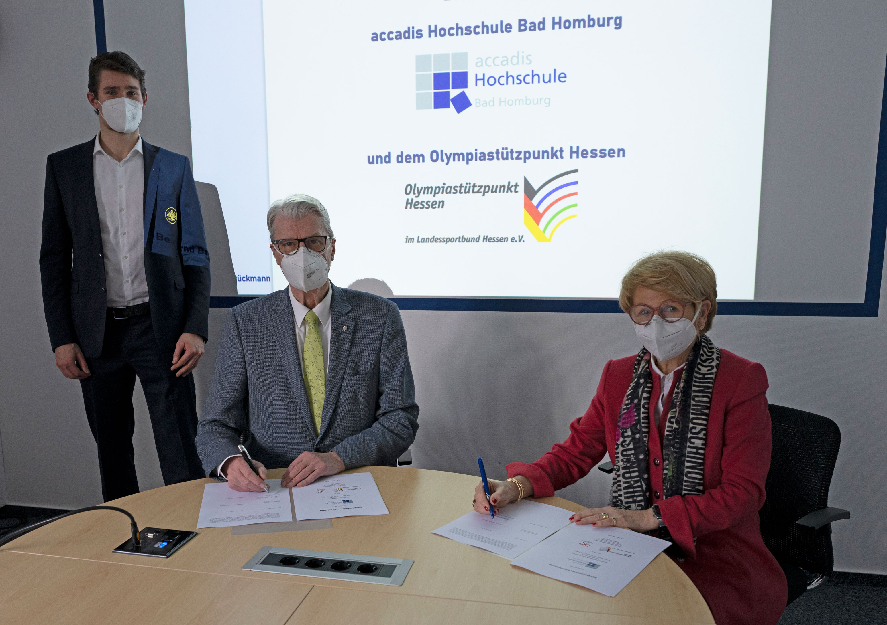

Unter den Augen von Andreas Bechmann, Zehnkämpfer und Student an der accadis, unterzeichnen Lutz Arndt (Vizepräsident Leistungssport des Landessportbundes Hessen e.V.) und Gerda Meinl-Kexel (Geschäftsführende Gesellschafterin und Gründerin der accadis) die Kooperationsvereinbarung. Foto: accadis Hochschule Bad Homburg

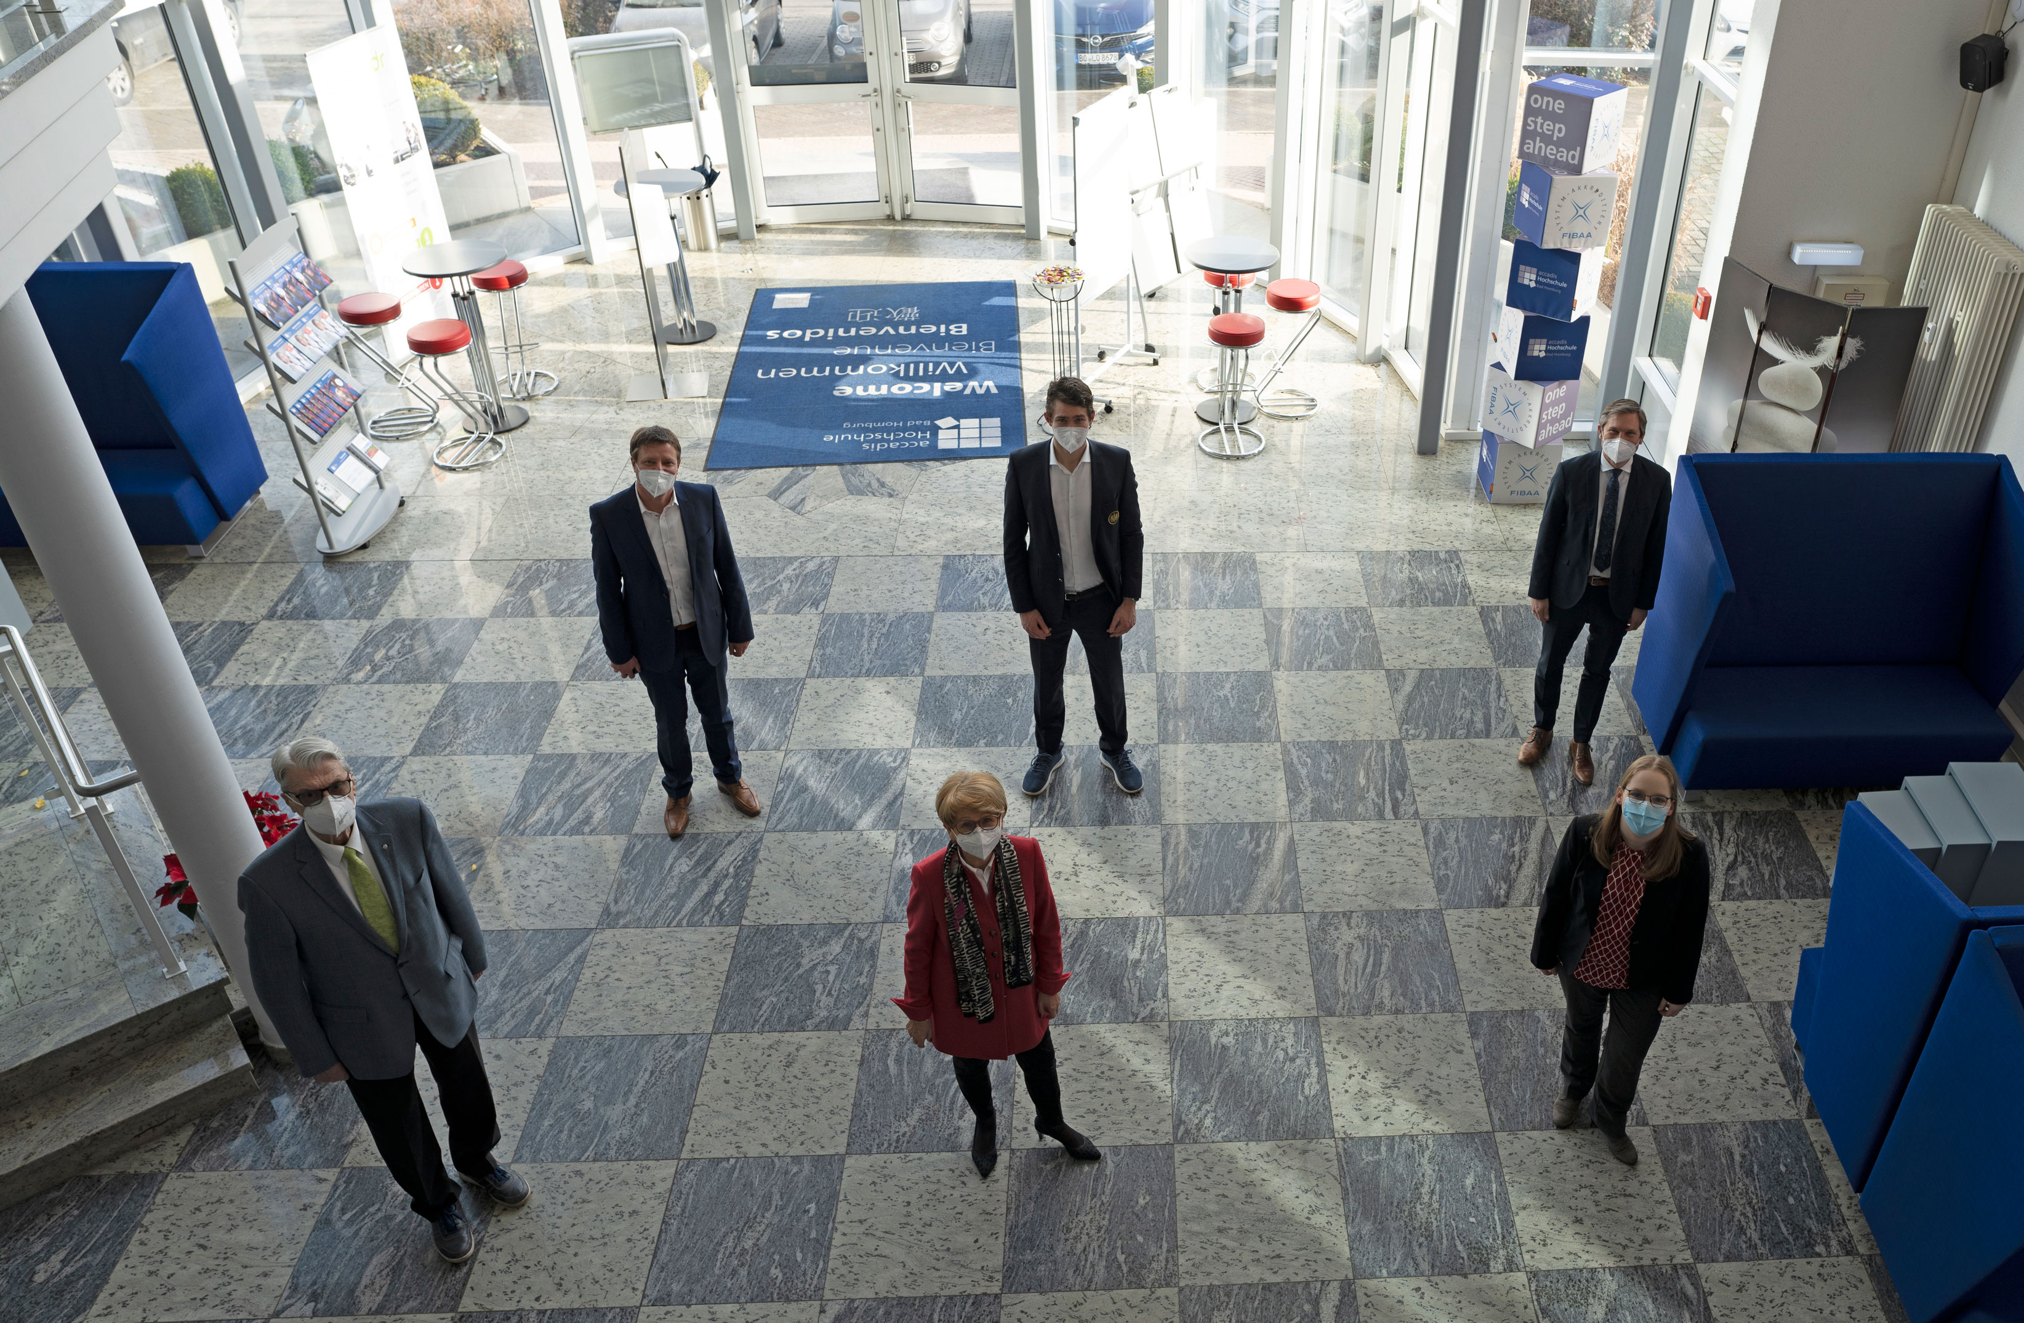
Freuen sich über die geschlossene Kooperation (v.l.): Lutz Arndt (Vizepräsident Leistungssport des Landessportbundes Hessen e.V.), Bernd Brückmann (Laufbahnberater am Olympiastützpunkt Hessen), Gerda Meinl-Kexel (Geschäftsführende Gesellschafterin und Gründerin der accadis), Andreas Bechmann (Zehnkämpfer und Student), Prof. Florian Pfeffel (Präsident der accadis) und Maria Ratz (accadis). Foto: accadis Hochschule Bad Homburg

